РОССИЙСКАЯ ФЕДЕРАЦИЯ
ИРКУТСКАЯ ОБЛАСТЬ

НУКУТСКИЙ МУНИЦИПАЛЬНЫЙ ОКРУГ

ДУМА НУКУТСКОГО МУНИЦИПАЛЬНОГО ОКРУГА
ИРКУТСКОЙ ОБЛАСТИ

Первый созыв
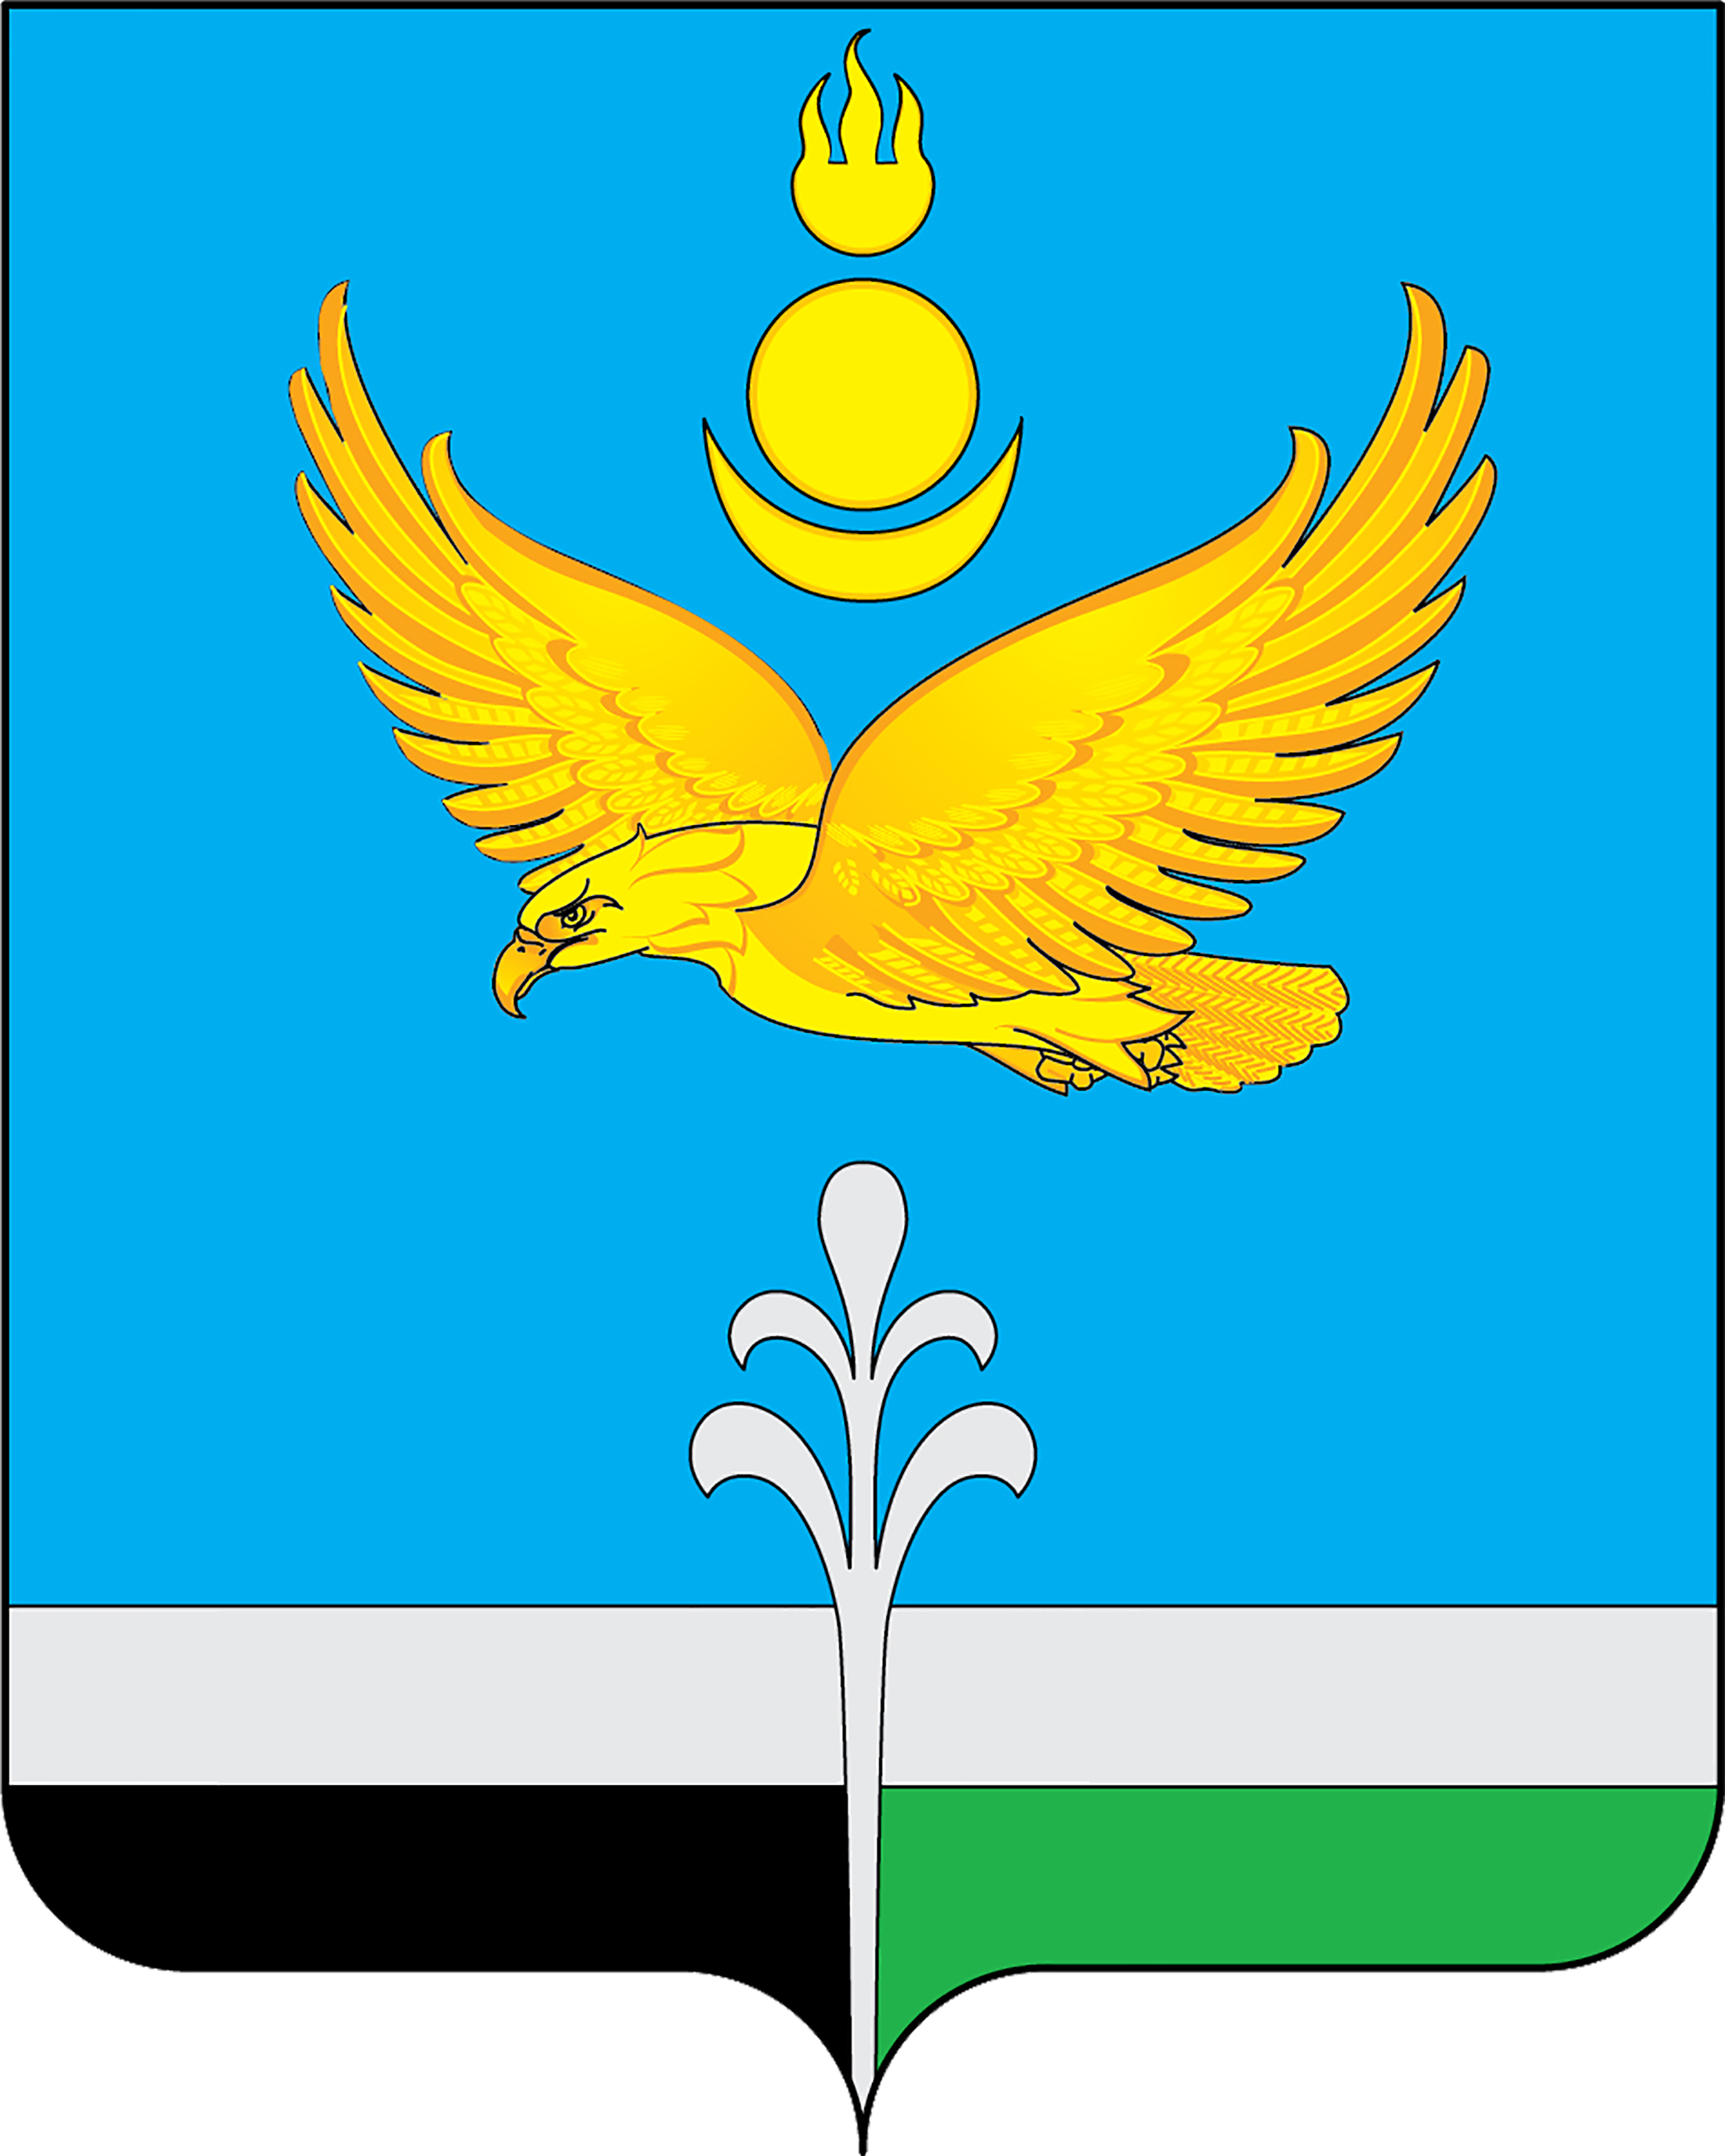
____________________________ РЕШЕНИЕ_________________________________
30 января 2026 № 32 п. Новонукутский

Об утверждении плана работы
Думы Нукутского муниципального округа
Иркутской области на 2026 год

Согласно главы 10 Регламента Думы Нукутского муниципального округа Иркутской области, принятого решением Думы Нукутского муниципального округа Иркутской области от 24 сентября 2025 г. № 1, Дума Нукутского муниципального округа Иркутской области

РЕШИЛА:

1. Утвердить прилагаемый план работы Думы Нукутского муниципального округа Иркутской области на 2026 год.
2. Направить в аппарат Законодательного Собрания Иркутской области:
1) план работы Думы Нукутского муниципального округа Иркутской области на 2026 год в срок до 15 февраля 2026 г.;
2) план работы Думы Нукутского муниципального округа Иркутской области на каждый месяц 2026 года в срок до 20 числа каждого месяца.
3. Опубликовать и разместить настоящее решение в сетевом издании «Нукутский муниципальный округ.рф» в информационно-коммуникационной сети «Интернет» по электронному адресу https://nukut.mo38.ru/.
4. Контроль за исполнением настоящего решения оставляю за собой.

Председатель Думы Нукутского
муниципального округа Иркутской области Ю.В.Прудников

Приложение
УТВЕРЖДЕН
решением Думы
Нукутского муниципального округа
от 30.01.2026 г. № 32

План работы Думы Нукутского муниципального округа
Иркутской области на 2026 год
№  п/п | Наименование вопроса | Ответственные за подготовку вопроса |  | Примечание
№  п/п | Наименование вопроса | От администрации Нукутского муниципального округа Иркутской области | От Думы Нукутского муниципального округа Иркутской области | Примечание
Январь
1. | Об отмене решения Думы МО «Нукутский район» от 29.11.2019 № 22 «Об утверждении порядка ведения перечня видов муниципального контроля и органов местного самоуправления муниципального образования «Нукутский район», уполномоченных на их осуществление» | Экономическое управление | Постоянная комиссия Думы по местному бюджету и экономике
2. | Об утверждении Положения о муниципальном земельном контроле на территории Нукутского муниципального округа Иркутской области | Комитет по управлению муниципальным имуществом | Постоянная комиссия Думы по сельскому хозяйству, муниципальной собственности и благоустройству
3. | Об утверждении Положения о муниципальном контроле в сфере благоустройства на территории Нукутского муниципального округа Иркутской области | Комитет по управлению муниципальным имуществом | Постоянная комиссия Думы по сельскому хозяйству, муниципальной собственности и благоустройству
4. | Об утверждении Положения о порядке предоставления в аренду и безвозмездное пользование имущества, находящегося в собственности Нукутского муниципального округа Иркутской области | Комитет по управлению муниципальным имуществом | Постоянная комиссия Думы по местному бюджету и экономике
5. | Об утверждении Положения о расчете размера платы за пользование жилым помещением (платы за найм) для нанимателей, занимаемых по договорам найма жилых помещений муниципального жилищного фонда Нукутского муниципального округа Иркутской области | Комитет по управлению муниципальным имуществом | Постоянная комиссия Думы по местному бюджету и экономике
6. | Об утверждении Положения о порядке определения размера арендной платы за земельные участки, находящиеся в муниципальной собственности Нукутского муниципального округа Иркутской области, предоставленные в аренду без проведения торгов | Комитет по управлению муниципальным имуществом | Постоянная комиссия Думы по местному бюджету и экономике
7. | Об утверждения Положения о порядке, условиях и сроках внесения арендной платы за использование земельных участков, государственная собственность на которые не разграничена, расположенных на территории Нукутского муниципального округа Иркутской области | Комитет по управлению муниципальным имуществом | Постоянная комиссия Думы по местному бюджету и экономике
Февраль
1. | О результатах оперативно-служебной деятельности отделения полиции МО МВД РФ «Заларинский» (дислокация п.Новонукутский) за 2025 год и задачах на предстоящий период (организация деятельности ОП МО МВД РФ «Заларинский» (дислокация п.Новонукутский) на территории Нукутского муниципального округа (работа отделения полиции, кадровая обеспеченность). Участие сотрудников полиции в обеспечении общественной безопасности. | - | - | Отделение полиции МО МВД РФ «Заларинский» (дислокация п.Новонукутский)
2. | Об утверждении Положения о порядке предоставления муниципального имущества, закрепленного за муниципальными учреждениями Нукутского муниципального округа Иркутской области | Комитет по управлению муниципальным имуществом | Постоянная комиссия Думы по местному бюджету и экономике
3. | Об утверждении Положения о порядке списания имущества, находящегося в муниципальной собственности Нукутского муниципального округа Иркутской области | Комитет по управлению муниципальным имуществом | Постоянная комиссия Думы по местному бюджету и экономике
4. | О внесении изменений в Положение о Муниципальном казенном учреждении Территориальный отдел Администрации Нукутского муниципального округа Иркутской области «Целинная сельская администрация» | Юридический отдел | Постоянная комиссия Думы по Уставу, Регламенту и депутатской этике
5. | О внесении изменений в Положение о Муниципальном казенном учреждении Территориальный отдел Администрации Нукутского муниципального округа Иркутской области «Новонукутская сельская администрация» | Юридический отдел | Постоянная комиссия Думы по Уставу, Регламенту и депутатской этике
6. | О работе по сопровождению участников специальной военной операции и членов их семей | Управление молодежной политики, спорта и социальным вопросам | Постоянная комиссия Думы по социальной политике
7. | Об утверждении Положения о порядке назначения, перерасчета, индексации и выплаты пенсии за выслугу лет гражданам, замещавшим должности муниципальной службы в органах местного самоуправления Нукутского муниципального округа Иркутской области | Отдел кадров | Постоянная комиссия Думы по Уставу, Регламенту и депутатской этике
8. | Об утверждении Положения о порядке проведения аттестации муниципальных служащих Администрации Нукутского муниципального округа Иркутской области | Отдел кадров | Постоянная комиссия Думы по Уставу, Регламенту и депутатской этике
9. | О звании Почетный гражданин Нукутского муниципального округа Иркутской области | Отдел кадров | Постоянная комиссия Думы по Уставу, Регламенту и депутатской этике
10. | О порядке проведения конкурса на замещение вакантной должности муниципальной службы в Администрации Нукутского муниципального округа Иркутской области | Отдел кадров | Постоянная комиссия Думы по Уставу, Регламенту и депутатской этике
Март
1. | Отчет о проведении инвентаризации муниципального имущества Нукутского муниципального округа Иркутской области | Комитет по управлению муниципальным имуществом | Постоянная комиссия Думы по сельскому хозяйству, муниципальной собственности и благоустройству
2. | Об утверждении Положения о муниципальном специализированном жилищном фонде Нукутского муниципального округа Иркутской области | Комитет по управлению муниципальным имуществом | Постоянная комиссия Думы по сельскому хозяйству, муниципальной собственности и благоустройству
3. | Отчет Думы Нукутского муниципального округа Иркутской области о деятельности за 2025 год | - | Аппарат Думы
4. | Об утверждении отчета о результатах приватизации муниципального имущества Нукутского муниципального округа за 2025 год | Комитет по управлению муниципальным имуществом | Постоянная комиссия Думы по сельскому хозяйству, муниципальной собственности и благоустройству
5. | Об утверждении ликвидационных балансов Администрации муниципального образования «Нукутский район» и ликвидационных балансов Администраций сельских поселений | Юридический отдел | -
Апрель
1. | Об отчете главы Нукутского муниципального округа Иркутской области о результатах его деятельности и деятельности администрации Нукутского муниципального округа, в том числе о решении вопросов, поставленных Думой Нукутского муниципального округа, за 2025 год | Экономическое управление | -
2. | О назначении проведения публичных слушаний по исполнению бюджета муниципального образования «Нукутский район» за 2025 год | Комитет по финансам | Постоянная комиссия Думы по местному бюджету и экономике
3. | Об отчете о деятельности Комитета по управлению муниципальным имуществом Нукутского муниципального округа за 2025 год | Комитет по управлению муниципальным имуществом | Постоянная комиссия Думы по сельскому хозяйству, муниципальной собственности и благоустройству
Май
1. | Об исполнении бюджета муниципального образования «Нукутский район» за 2025 год | Комитет по финансам | Постоянная комиссия Думы по местному бюджету и экономике
2. | Об исполнении бюджетов сельских поселений муниципального образования «Нукутский район» за 2025 год: МО «Новонукутское», МО «Целинный», МО «Алтарик», МО «Хадахан», МО «Закулей», МО «Нукуты», МО «Шаратское», МО Хареты», МО «Новоленино», МО «Первомайское» | Комитет по финансам | Постоянная комиссия Думы по местному бюджету и экономике
3. | О внесении ходатайства о награждении Почетной грамотой Законодательного Собрания Иркутской области | - | Постоянная комиссия Думы по Уставу, Регламенту и депутатской этике
Июнь
1. | Отчёт о деятельности Контрольно-счётной комиссии Нукутского муниципального округа за 2025 год | - | Постоянная комиссия Думы по местному бюджету и экономике | Контрольно-счетная комиссия Нукутского муниципального округа
2. | О мерах социальной поддержки населения в Нукутском муниципальном округе Иркутской области | Отдел по социальным вопросам | Постоянная комиссия Думы по социальной политике
Июль
1. | Организация на территории Нукутского муниципального округа Иркутской области пассажирских перевозок транспортом общественного пользования | Управление по инфраструктуре и градостроительству | Постоянная комиссия Думы по сельскому хозяйству, муниципальной собственности и благоустройству
2. | Об участии депутатов Думы Нукутского муниципального округа в заседаниях Думы, в депутатских слушаниях, комиссиях, рабочих группах за первое полугодие 2026 года | - | Аппарат Думы
3. | О состоянии системы дополнительного образования детей в Нукутском муниципальном округе | - | Постоянная комиссия Думы по социальной политике | МКУ « Комитет по образованию Нукутского муниципального округа Иркутской области»
4. | Об исполнении бюджета Нукутского муниципального округа Иркутской области за 1-й квартал 2026 года | Комитет по финансам | Постоянная комиссия Думы по местному бюджету и экономике
Август
1. | О популяризации рабочих профессий в Нукутском муниципальном округе Иркутской области | - | Постоянная комиссия Думы по социальной политике | Кадровый центр «Работа России» Нукутский филиал
2. | Об итогах государственной аттестации выпускников 9-х и 11-х классов образовательных учреждений Нукутского муниципального округа Иркутской области | - | Постоянная комиссия Думы по социальной политике. | МКУ « Комитет по образованию Нукутского муниципального округа Иркутской области»
3. | О приемке и готовности образовательных организаций Нукутского муниципального округа Иркутской области к новому 2026 - 2027 учебному году | - | Постоянная комиссия Думы по социальной политике | МКУ « Комитет по образованию Нукутского муниципального округа Иркутской области»
Сентябрь
1. | Об итогах организации летнего отдыха и занятости детей на территории Нукутского муниципального округа Иркутской области в 2026 году | - | Постоянная комиссия Думы по социальной политике | МКУ « Комитет по образованию Нукутского муниципального округа Иркутской области»
2. | О выработке предложений Думы Нукутского муниципального округа Иркутской области по увеличению доходной части бюджета Нукутского муниципального округа Иркутской области | Экономическое управление | Постоянная комиссия Думы по местному бюджету и экономике
Октябрь
1. | Об назначении публичных слушаний по проекту бюджета Нукутского муниципального округа Иркутской на 2027 год и плановый период 2028 и 2029 годов | Комитет по финансам | Постоянная комиссия Думы по местному бюджету и экономике
2. | О работе ОГБУ «Управление социальной защиты и социального обслуживания населения по Нукутскому муниципальному округу» в 2025 году | - | Постоянная комиссия Думы по социальной политике | ОГБУ «Управление социальной защиты и социального обслуживания населения по Нукутскому району»
Ноябрь
1. | Состояние системы образования и перспективы на новый календарный год |  | Постоянная комиссия Думы по социальной политике | МКУ « Комитет по образованию Нукутского муниципального округа »
2 | О плане работы постоянных комиссий Думы Нукутского муниципального округа Иркутской области «По Уставу, Регламенту и депутатской этике», «Местному бюджету и экономике», «Сельскому хозяйству, муниципальному хозяйству, муниципальной собственности и благоустройству», «Социальной политике» на 2027 год | Аппарат администрации Нукутского муниципального округа | - Председатель Думы  - Аппарат Думы  - Постоянные комиссия Думы
Декабрь
1. | О бюджете Нукутского муниципального округа Иркутской области на 2027 год и на плановый период 2028 и 2029 годов | Комитет по финансам | Постоянная комиссия Думы по местному бюджету и экономике
2. | О плане работы Думы Нукутского муниципального округа на 2027 год | Аппарат администрации Нукутского муниципального округа | - Председатель Думы  - Аппарат Думы  - Постоянные комиссии Думы

